ООО «Турцентр-ЭКСПО» г. Белгород, ул. Щорса, 64 а, III этаж
Остановка ТРЦ «Сити Молл Белгородский»
www.turcentr31.ru т./ф: (4722) 28-90-40; тел: (4722) 28-90-45; +7-951-769-21-41

АДЛЕР, «NA KALININA» Лето 2021

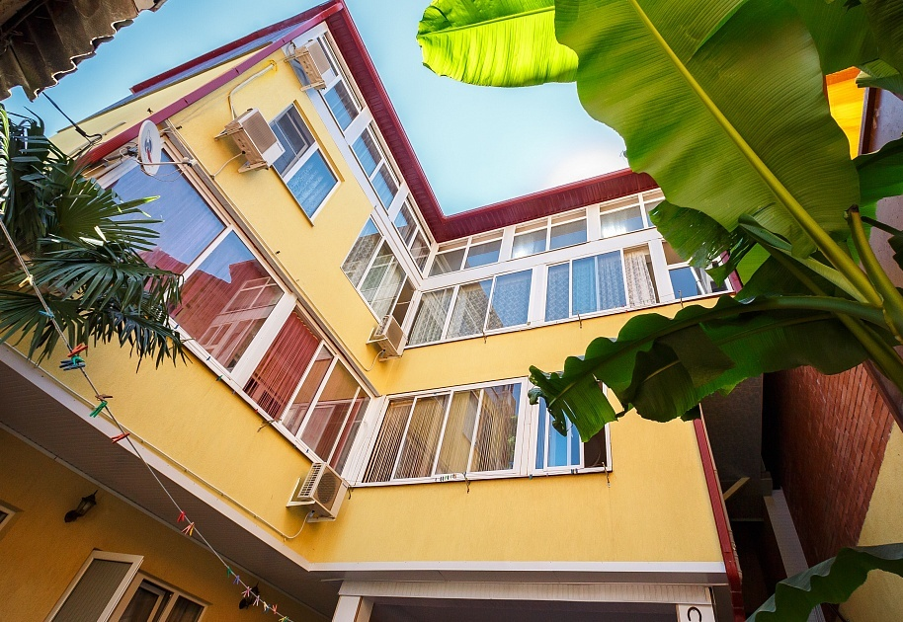Гостевой дом «NA KALININA» находится в центре Адлера, возле санатория «Южное взморье», в 3 -минутах ходьбы до моря. Городской песчано-галечный пляж «Чайка» (бесплатный), где имеются шезлонги, зонтики, разнообразные водные аттракционы! Адлер – микрорайон Сочи, расположенный в 24-х км от его центра, который фактически является полноценным курортом, самым южным и теплым на территории нашей страны. Отличные пляжи и всегда чистое море. Во дворе гостевого дома «NA KALININA имеется зона мангала и уютные столики, где Вы сможете приятно провести время. Есть место для парковки. На территории гостевого дома находится магазин с прохладительными напитками и товарами первой необходимости. Расположение гостевого дома позволяет уехать во всех направления на доступном общественном транспорте: Сочи, Красная поляна, Олимпийский парк. В шаговой доступности расположены различные магазины, аптека. Рядом находятся столовая с доступными ценами и большим выбором меню, рестораны и кафе с европейской, японской, кавказской кухней. На набережной представлен широкий спектр развлечений. Недалеко от гостевого дома «NA KALININA» расположены ТРЦ «Сити Плаза» и «Новый век», кинотеатр «Комсомолец», центральный рынок Адлера. До ж/д вокзала Адлера 10 минут на общественном транспорте, до объектов Олимпийского парка 15 минут на общественном транспорте.
Размещение: «Эконом» 2-х, 3-х местные номера с удобствами на этаже (ТВ, вентилятор, новая мебель: кровати, тумбочки, шкаф).
«Комфорт» 1-но, 2-х, 3-х, 4-х местные номера с удобствами (WC, душ, ТВ, сплит-система(в 1-но местном вентилятор), новая мебель: кровати, тумбочки, шкаф, стол).
Пляж: 3 мин - песчано-галечный пляж «Чайка» (бесплатный), оборудованный лежаками и навесами (платно).
Питание: На каждом их 4-х этажей своя кухня-гостиная, где имеются плита, холодильник, микроволновка, уютные столики.
Дети: до 5 лет на одном месте с родителями - 6200 руб., до 12 лет скидка на проезд - 200 руб.

Стоимость тура на 1 человека (7 ночей)

Размещение  Заезды | ЭКОНОМ |  | КОМФОРТ
 | 2-х мест.  с удоб.  на этаже | 3-х мест.  с удоб.  на этаже | 1-но мест.  с удоб. | 2-х мест.  с удоб. | 3-х мест.  с удоб. | 4-х мест.  с удоб.
31.05.-09.06. | 8650 | 8350 | 10950 | 10350 | 9650 | 9750
07.06.-16.06. | 8950 | 8550 | 11150 | 10550 | 9850 | 10000
14.06.-23.06. | 9350 | 8750 | 11650 | 11550 | 10450 | 10700
21.06.-30.06. | 9550 | 8950 | 11950 | 11550 | 10950 | 10950
28.06.-07.07. | 10650 | 9850 | 13000 | 12550 | 12950 | 12650
05.07.-14.07. | 10650 | 9950 | 13550 | 12750 | 13150 | 12800
12.07.-21.07. | 10650 | 9950 | 15650 | 13650 | 13150 | 12800
19.07.-28.07. | 10850 | 9950 | 16950 | 14150 | 13150 | 12800
26.07.-04.08. | 10850 | 10450 | 16950 | 14350 | 13550 | 13250
02.08.-11.08. | 10850 | 10450 | 16950 | 14350 | 13550 | 13250
09.08.-18.08. | 10850 | 10450 | 16950 | 14350 | 13550 | 13250
16.08.-25.08. | 10850 | 10450 | 16950 | 14350 | 13550 | 13250
23.08.-01.09. | 10850 | 10450 | 16950 | 12950 | 13400 | 13100
30.08.-08.09. | 9350 | 9150 | 13950 | 11850 | 11150 | 11000
06.09.-15.09. | 8850 | 9000 | 13550 | 11650 | 11150 | 11000
13.09.-22.09. | 8650 | 9000 | 13350 | 11450 | 11150 | 11000
20.09.-29.09. | 8300 | 7950 | 9950 | 10150 | 9950 | 9650
В стоимость входит: проезд на автобусе, проживание в номерах выбранной категории, сопровождение, страховка от несчастного случая.
Курортный сбор за доп. плату – 10 руб/чел. в день.
Выезд из Белгорода еженедельно по понедельникам.
Хочешь классно отдохнуть – отправляйся с нами в путь!!!!

